**Лабораторная работа 2. Резервное копирование и восстановление**

**Задание (выполняется посредством ввода команд на TransactSQL):**

1. Создать тестовую базу данных. База данных должна состоять из 6 файлов данных и 2 файлов журнала. Файлы данных должны быть распределены между 3 файловыми группами. Установить полную модель восстановления базы данных;

use master

go

create database TEST_DB_LAB3

ON PRIMARY

( NAME='DB_Main',

FILENAME=

'C:\Test_DB\fg1_file1.mdf',

SIZE=4MB,

MAXSIZE=10MB,

FILEGROWTH=1MB),

filegroup db_fg1

(Name='fg1_file1',

filename = 'C:\Test_DB\fg1_file1.ndf',

size=4mb,

maxsize=20mb,

filegrowth=1mb

),

(Name='fg1_file2',

filename = 'C:\Test_DB\fg1_file2.ndf',

size=4mb,

maxsize=20mb,

filegrowth=1mb

),

filegroup db_fg2

(Name='fg2_file1',

filename = 'C:\Test_DB\fg2_file1.ndf',

size=4mb,

maxsize=20mb,

filegrowth=1mb

),

(Name='fg2_file2',

filename = 'C:\Test_DB\fg2_file2.ndf',

size=4mb,

maxsize=20mb,

filegrowth=1mb

),

filegroup db_fg3

(Name='fg3_file1',

filename = 'C:\Test_DB\fg3_file1.ndf',

size=4mb,

maxsize=20mb,

filegrowth=1mb

),

(Name='fg3_file2',

filename = 'C:\Test_DB\fg3_file2.ndf',

size=4mb,

maxsize=20mb,

filegrowth=1mb

)

LOG ON

( NAME='Test_DB_LOG_1',

FILENAME =

'C:\Test_DB\log_1.ldf',

SIZE=1MB,

MAXSIZE=10MB,

FILEGROWTH=1MB),

( NAME='Test_DB_LOG_2',

FILENAME =

'C:\Test_DB\log_2.ldf',

SIZE=1MB,

MAXSIZE=10MB,

FILEGROWTH=1MB);

Go  
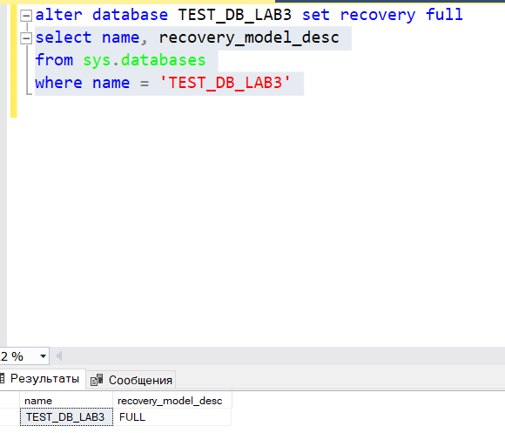  
  
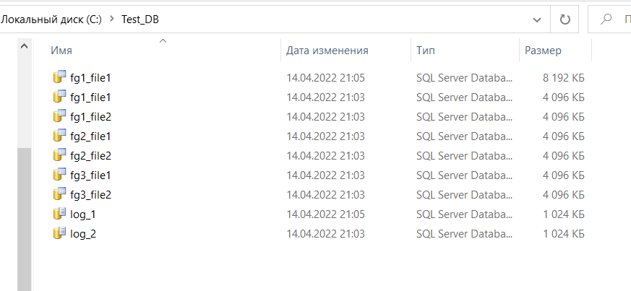

1. В базе данных создать тестовую таблицу с минимальным количеством столбцов (2-3). Таблица должна быть размещена в файлах только одной из файловых групп. Организовать циклическое заполнение таблицы 200000 записями с произвольными значениями полей.

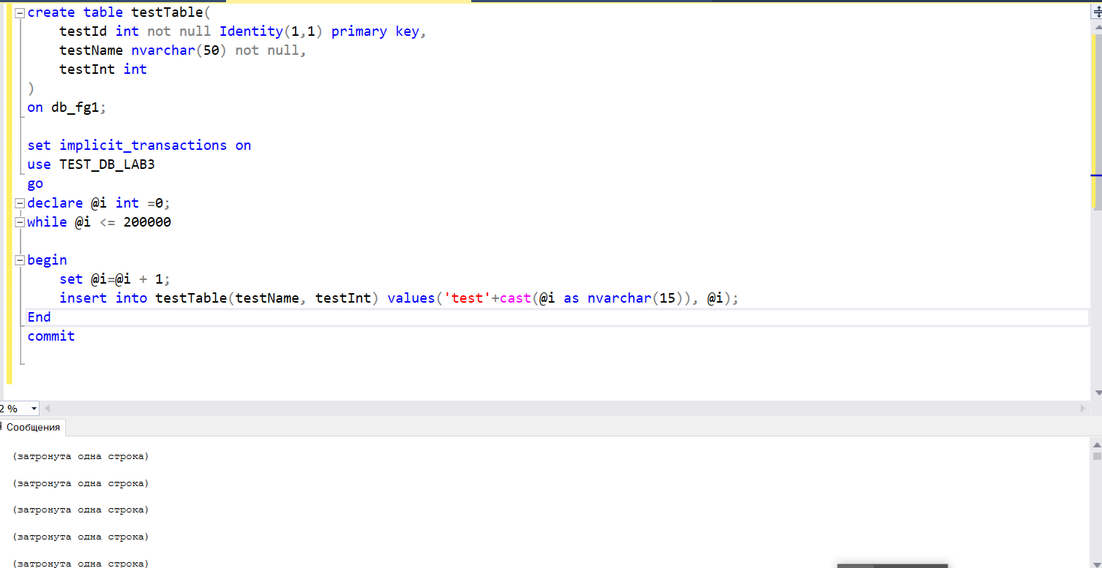

1. Создайте логическое устройство копирования на основе файла на жёстком диске; Название логического устройства и местоположения файла определите самостоятельно;

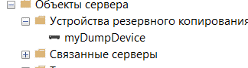  
USE TEST_DB_LAB3

GO

EXEC sp_addumpdevice 'disk', 'myDumpDevice', 'C:\Test_DB\myDevice.bak' ;

GO

1. Создайте снимок тестовой базы данных;

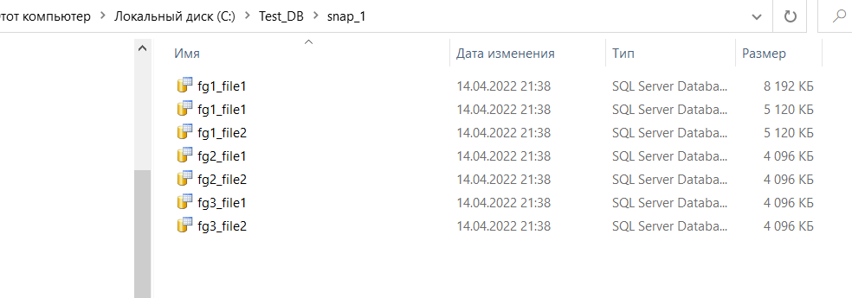  
use master

go

create database testDB_snap

ON PRIMARY

( NAME='DB_Main',

FILENAME=

'C:\Test_DB\snap_1\fg1_file1.mdf'

),

(Name='fg1_file1',

filename = 'C:\Test_DB\snap_1\fg1_file1.ndf'

),

(Name='fg1_file2',

filename = 'C:\Test_DB\snap_1\fg1_file2.ndf'

),

(Name='fg2_file1',

filename = 'C:\Test_DB\snap_1\fg2_file1.ndf'

),

(Name='fg2_file2',

filename = 'C:\Test_DB\snap_1\fg2_file2.ndf'

),

(Name='fg3_file1',

filename = 'C:\Test_DB\snap_1\fg3_file1.ndf'

),

(Name='fg3_file2',

filename = 'C:\Test_DB\snap_1\fg3_file2.ndf'

)

AS SNAPSHOT OF TEST_DB_LAB3;

GO

1. Смоделируйте порчу данных в тестовой таблице и восстановите БД из снимка; Убедитесь в успешности восстановления БД;   
   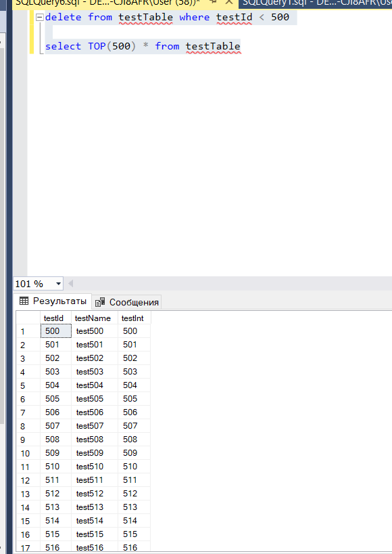  
   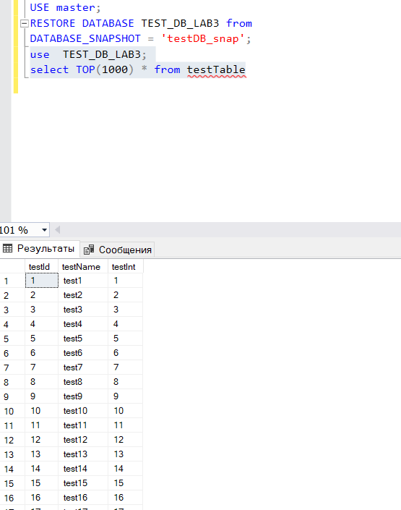
2. Создайте полную резервную копию тестовой БД в созданное логическое устройство копирования;  
    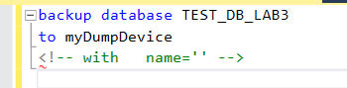
3. Смоделируйте потерю тестовой БД и запустите процесс восстановления из созданной полной резервной копии; Убедитесь в успешности восстановления БД;   
   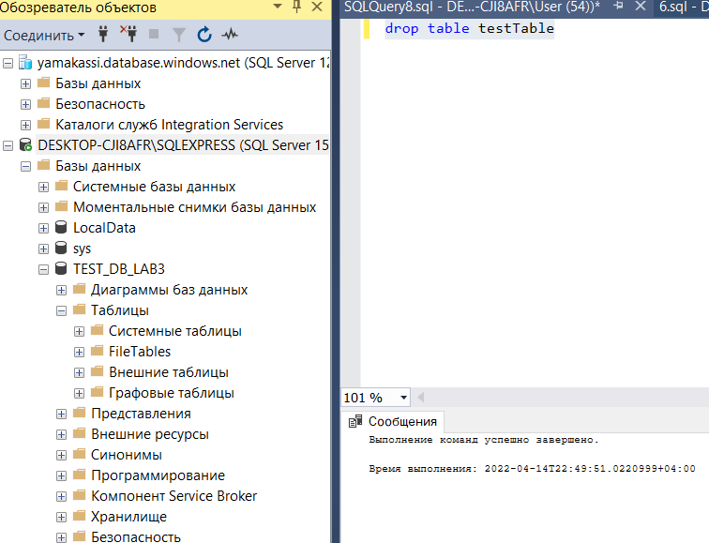

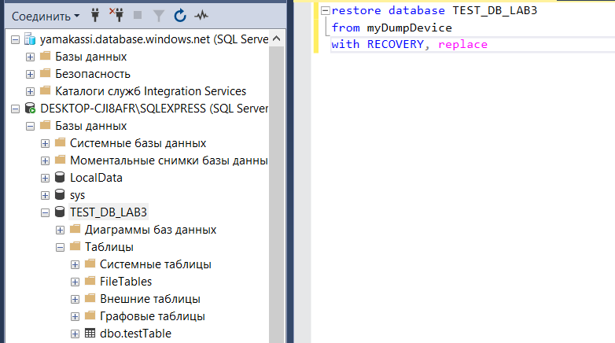

1. Внесите изменения в БД, добавив и изменив несколько строк (100-200). Создайте разностную резервную копию БД в созданном ранее логическом устройстве;  
   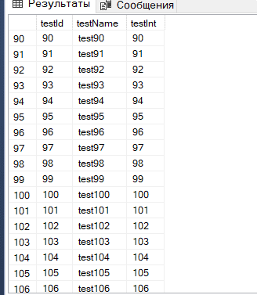  
   use TEST_DB_LAB3

select TOP(150) * from testTable

declare @i int=101;

while @i>0

begin

set @i=@i-1;

update testTable

set testName = 'value'+cast(@i*(-1) as nvarchar)

where testId = @i;

End

backup database TEST_DB_LAB3

to myDumpDevice

with

name='DbBackDif', DIFFERENTIAL, STATS=10;

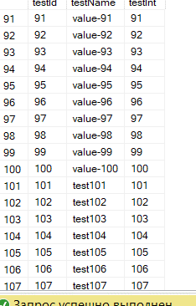

9.Смоделируйте потерю тестовой БД и запустите процесс восстановления из созданной полной резервной копии и разностной копии; Убедитесь в успешности восстановления БД;   
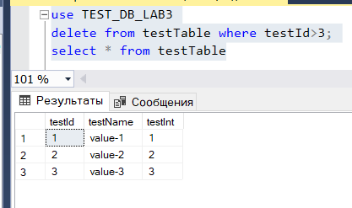  
USE master

BACKUP LOG Test_DB_LAB3 TO DISK = 'C:\Test_DB\test_DB_LogBackup.bak' WITH NAME = 'LogBackup', NORECOVERY, STATS = 5;

RESTORE DATABASE Test_DB_LAB3 FROM myDumpDevice WITH FILE = 1, NORECOVERY, STATS = 5

RESTORE DATABASE Test_DB_LAB3 FROM myDumpDevice WITH FILE = 2, STATS=5

10.Убедитесь, что транзакции все зафиксированы. Создайте 2 резервных копий журнала транзакций тестовой БД на созданное ранее логическое устройство. Между двумя процессами резервного копирования выполните и зафиксируйте несколько простых транзакций, причём первую из них снабдите пометкой (with mark).   
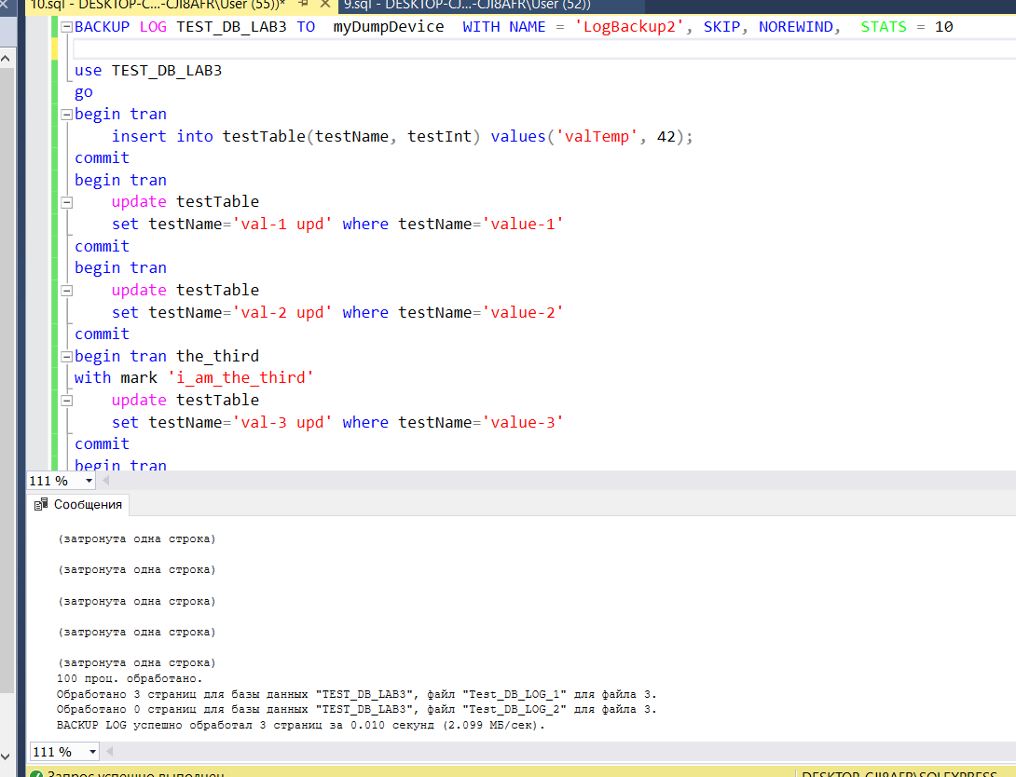

11.Смоделируйте потерю тестовой БД и запустите процесс восстановления данных на момент сбоя. Убедитесь в успешности восстановления БД;  
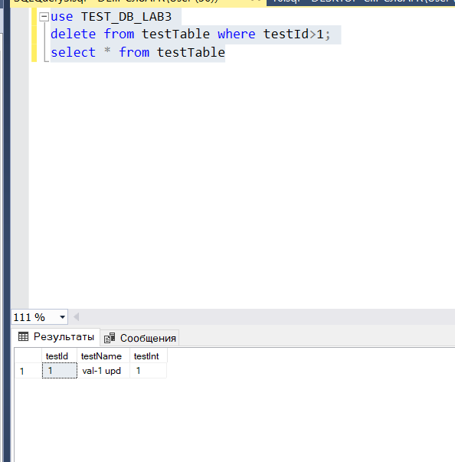  
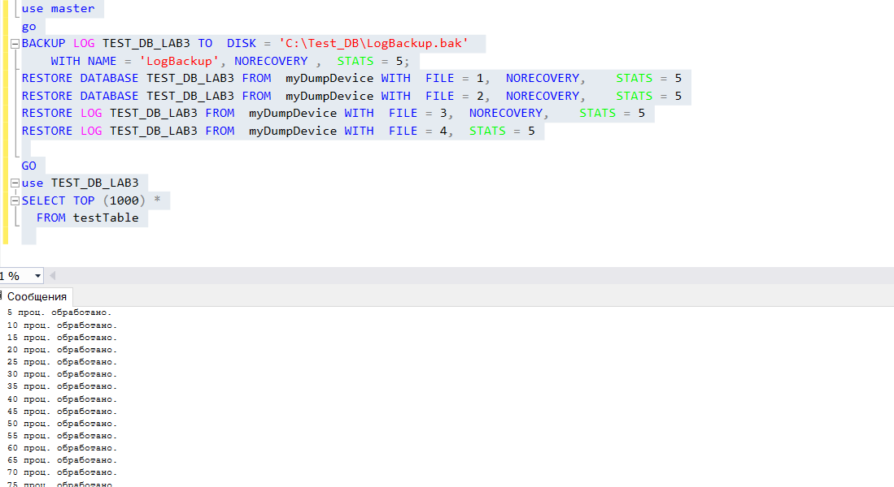

12.Смоделируйте потерю тестовой БД и запустите процесс восстановления данных на момент выполнения транзакции, снабжённой меткой. Убедитесь в успешности восстановления БД;

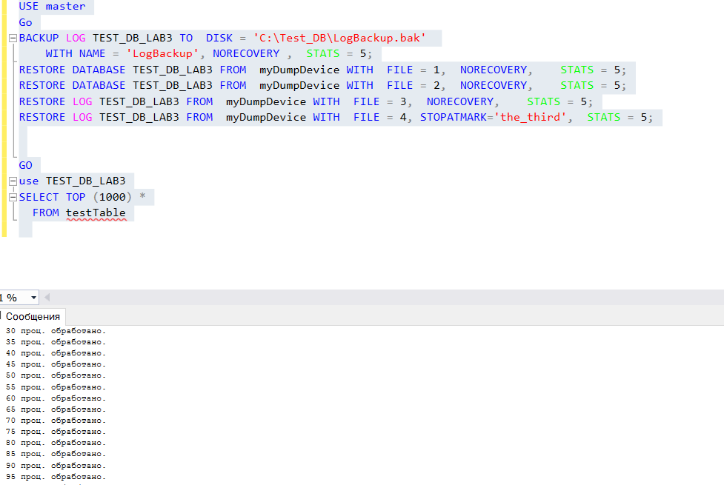

**Вопросы к отчёту:**

1. Способы резервного копирования. Полная резервная копия;
2. Способы резервного копирования. Разностная резервная копия;
3. Способы резервного копирования. Резервная копия файла или файловой группы;
4. Способы резервного копирования. Резервная копия файла журнала транзакций;
5. Модели восстановления БД: полная;
6. Модели восстановления БД: с неполным протоколированием;
7. Модели восстановления БД: простая;
8. Общие сведения об операциях, допускающих неполное протоколирование;
9. Восстановление БД из снимка;
10. Восстановление БД из полной копии;
11. Восстановление БД из полной копии и разностных копий;
12. Восстановление БД на определённый момент времени;
13. Политика резервного копирования и восстановления. Общие советы и рекомендации.